# **Подписание договора ГПХ в системе Диадок Контур КЭДО**

1. Перейти в Диадок по ссылке «Перейти к документу» из письма в почте или просто войти в Диадок по ссылке: <https://kedo.kontur.ru/>:

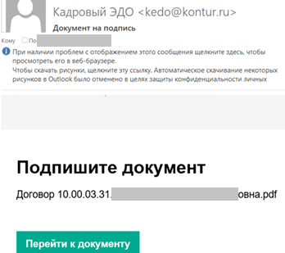

1. В системе Диадок подписать все файлы поступившего документа в разделе «**Документы**». Для этого необходимо:
   1. Нажать на кнопку: «**Требуется подписание**»

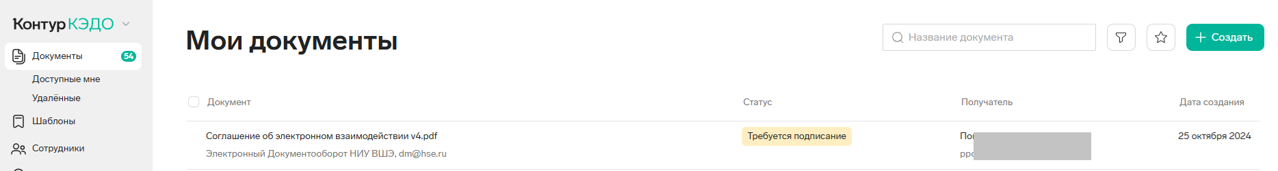

1. Прочитать текст документа. Нажать «**Подписать**», если в тексте все данные внесены верно.

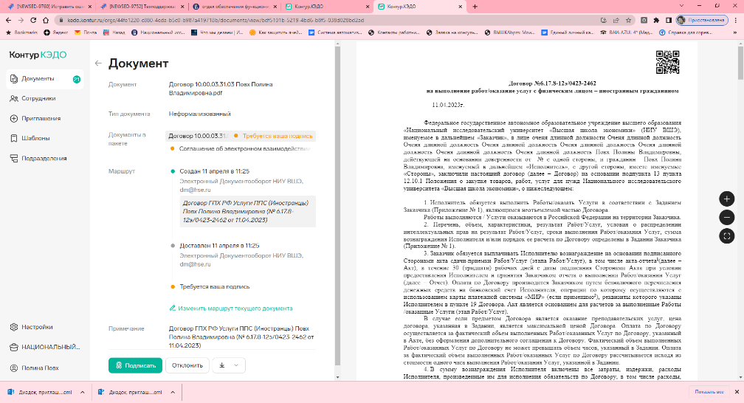

Если в тексте документа содержатся ошибки выбрать «**Отклонить».**

1. Кликнуть по окну в центре экрана «Сертификаты сотрудника» с ФИО, ввести код из СМС.

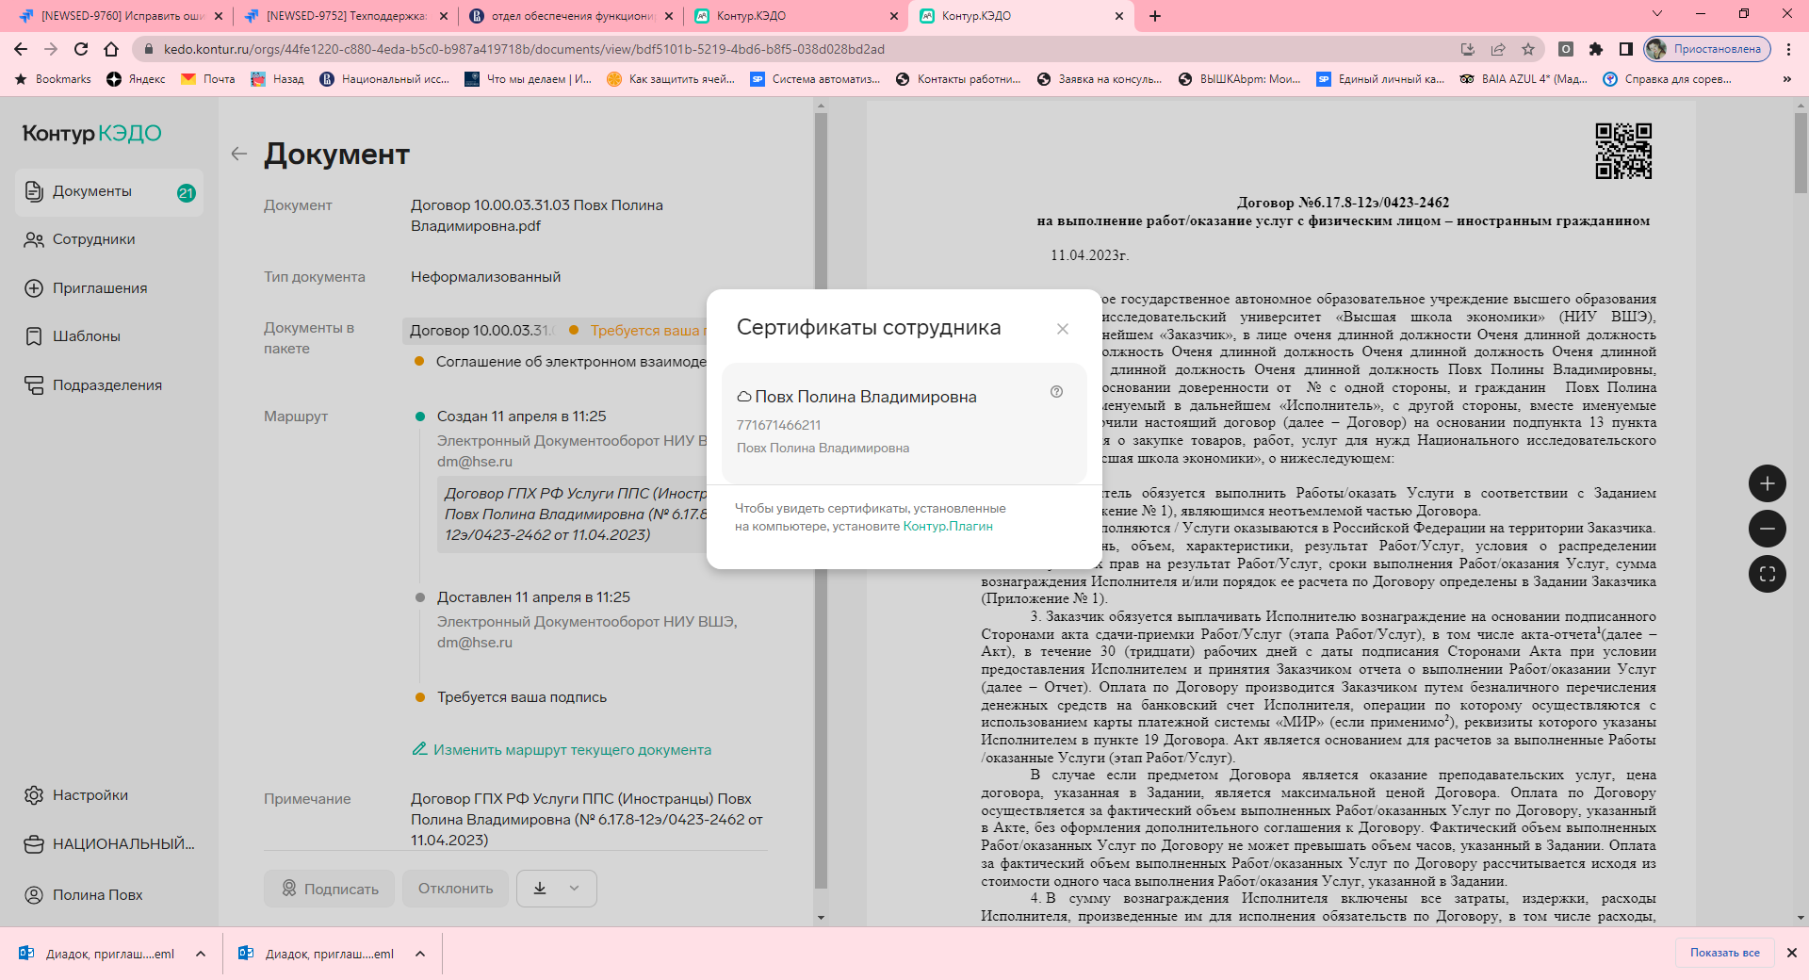

1. Повторить для всех файлов документа. Если подписаны (или отклонены) не все файлы. Подписание (отклонение) не является завершенным. Если все файлы подписаны это выглядит так:

